TESTIRANJE ENDPOINT-A

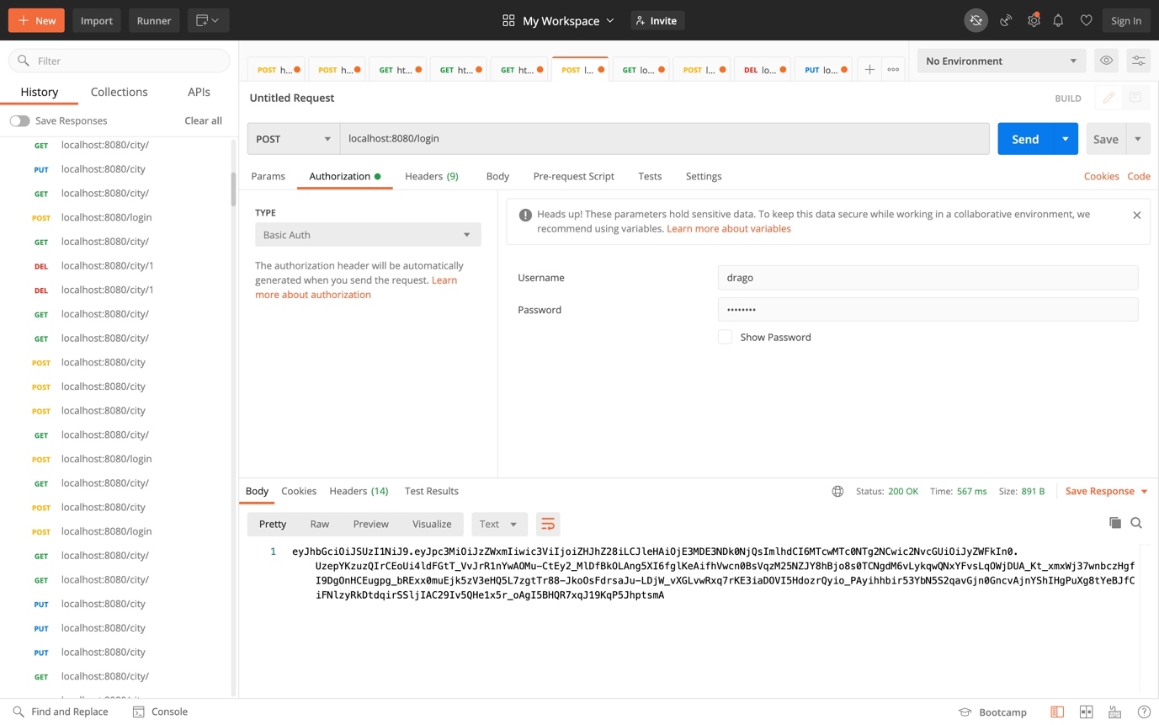

Slika 1. generisanje tokena

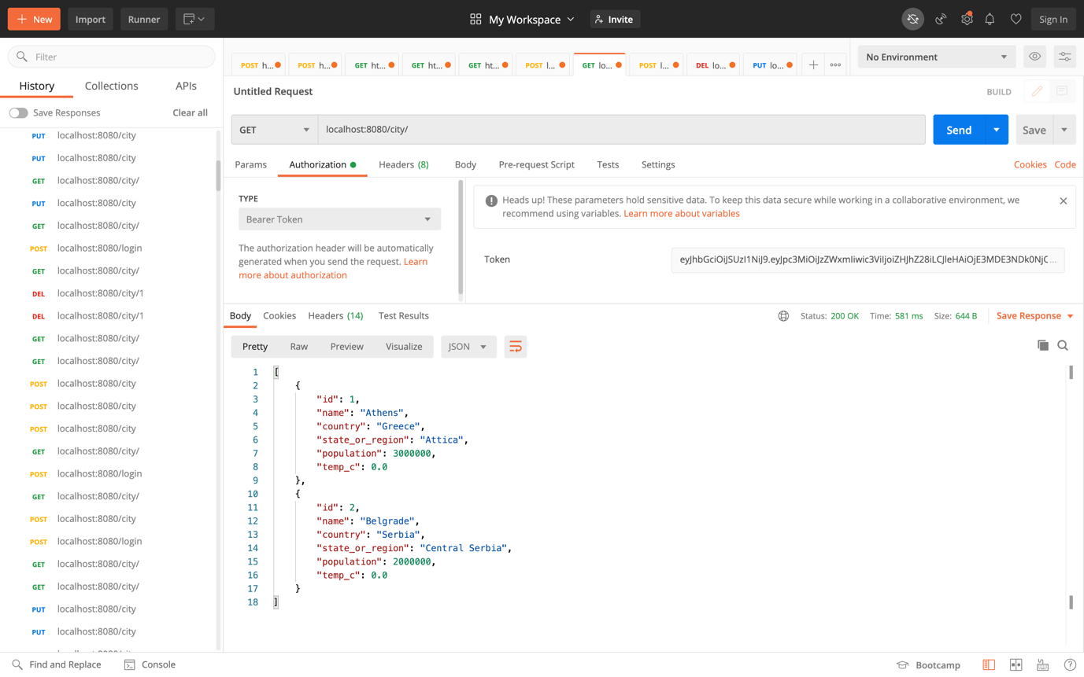

Slika 2. GET bez parametra koji dohvata sve gradove iz baze

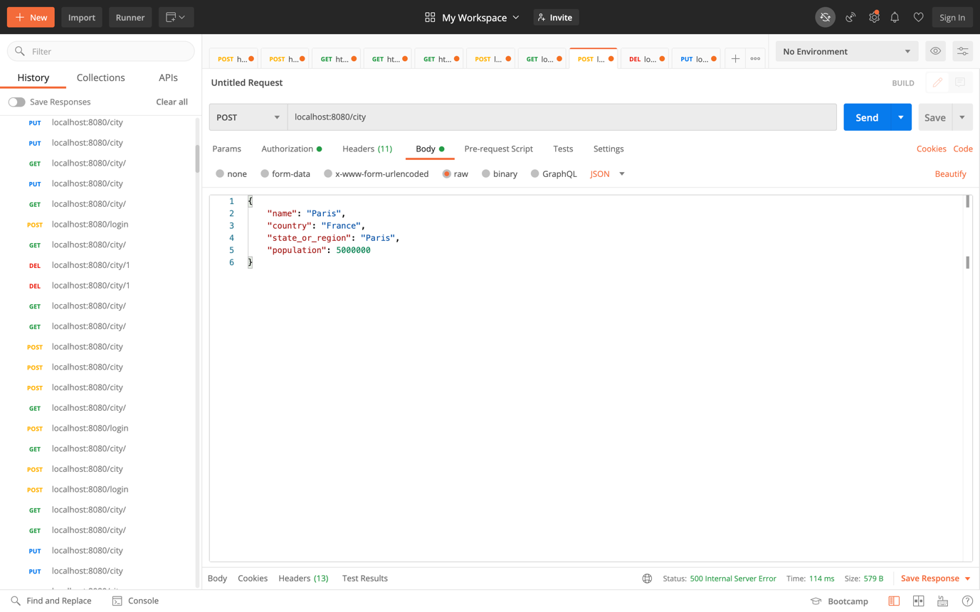

Slika 3. POST zahtev

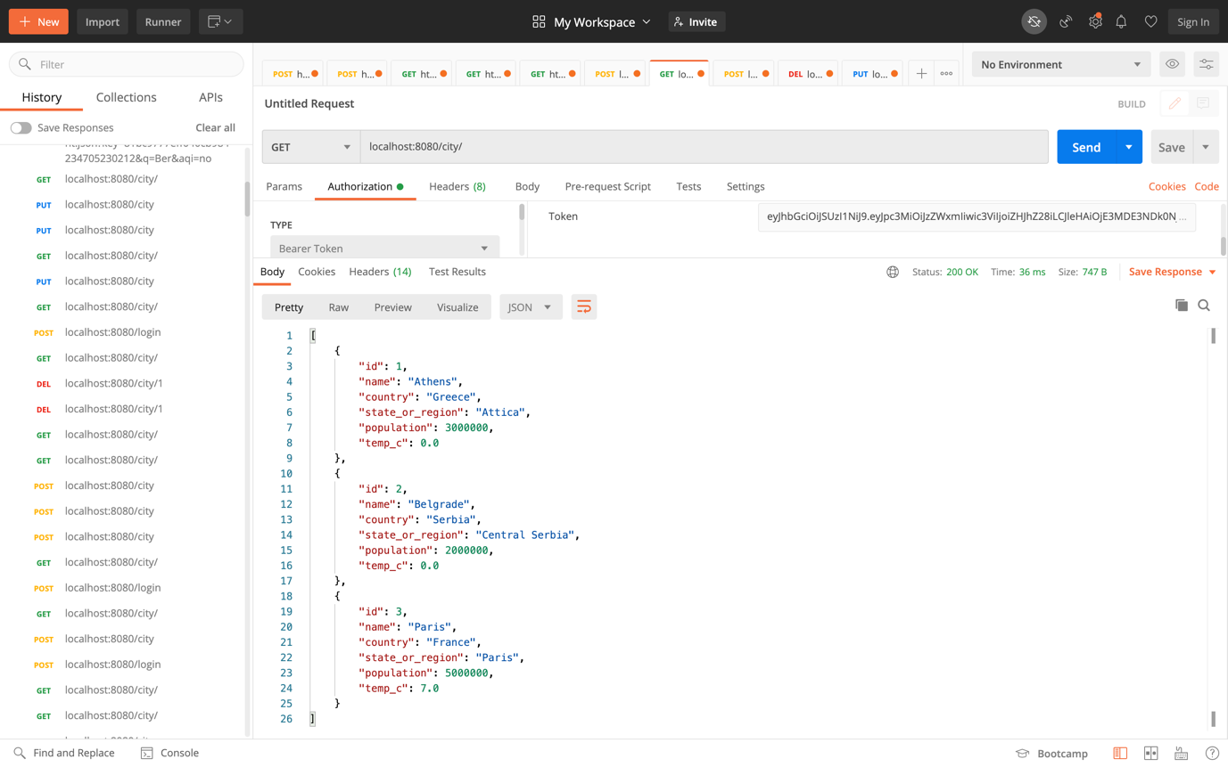

Slika 4. GET zahtev koji pokazuje uspeh POST zahteva

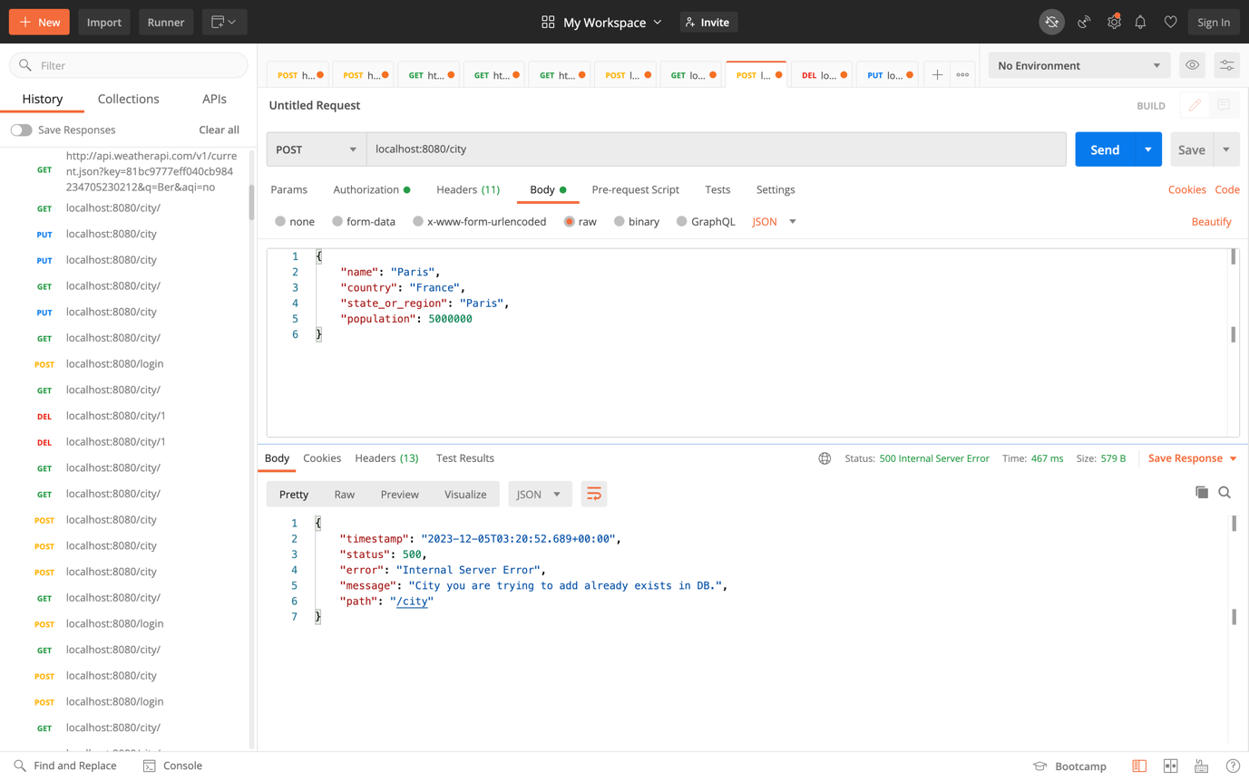

Slika 5. Drugi POST zahtev za posojeci grad i ispis greske

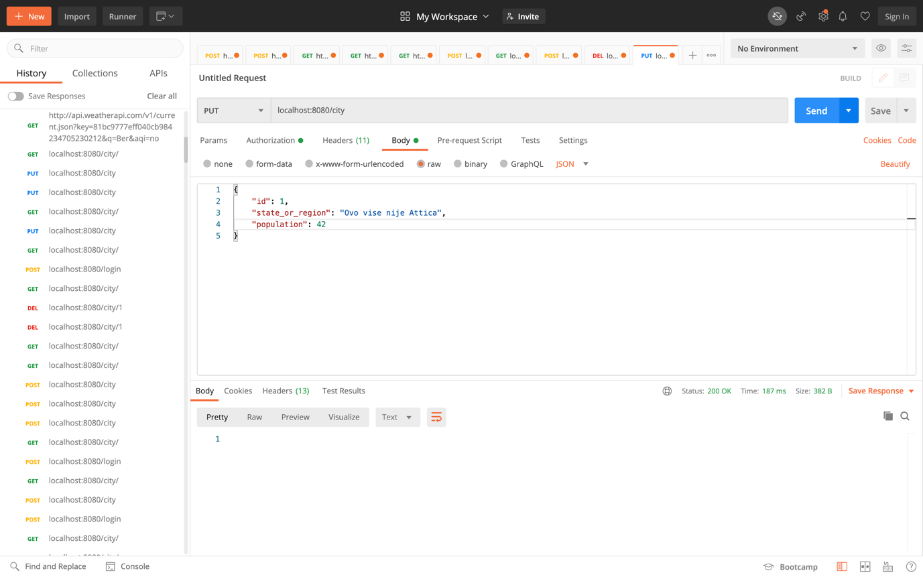

Slika 6. PUT zahtev

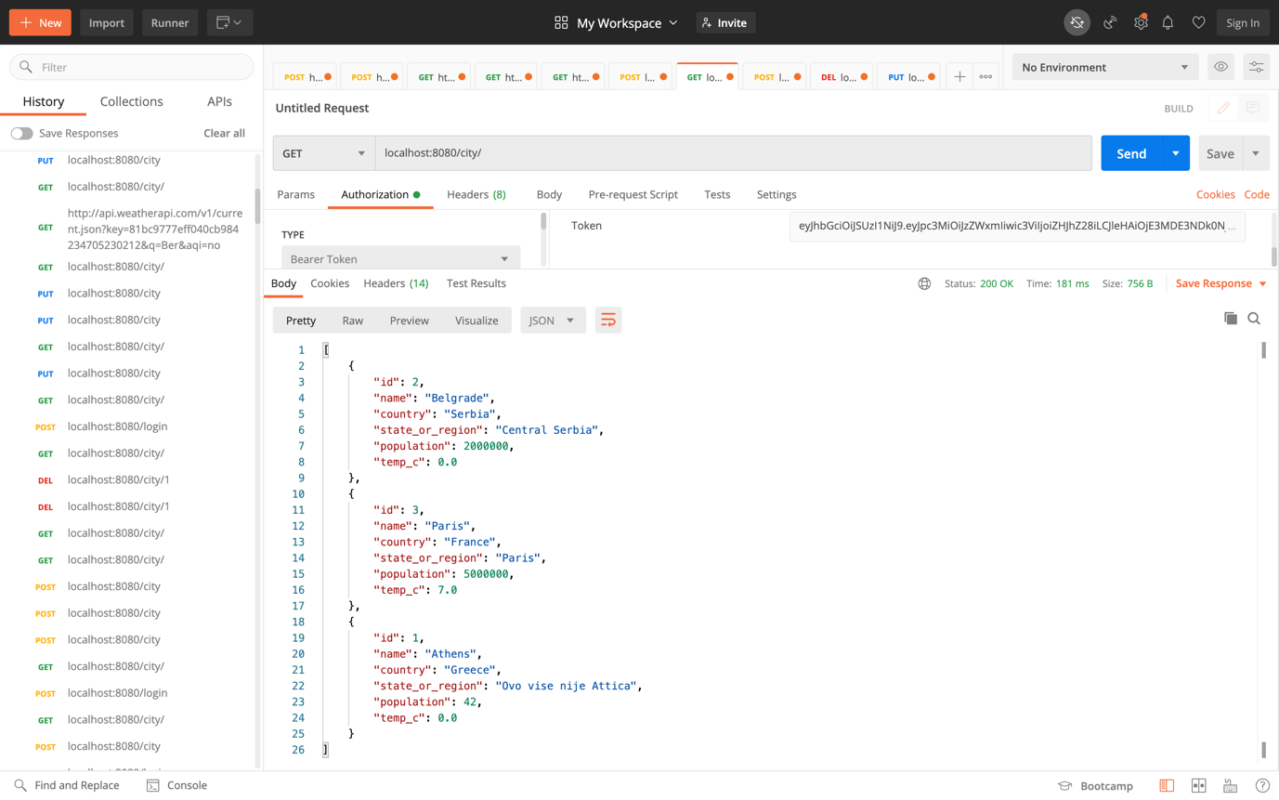

Slika 7. uspeh PUT zahteva

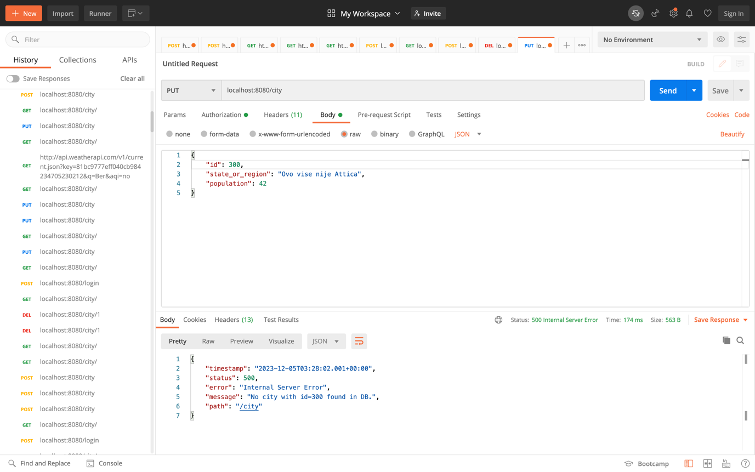

Slika 8. Pokusaj izmene nepostujuceg grada sa PUT zahtevom

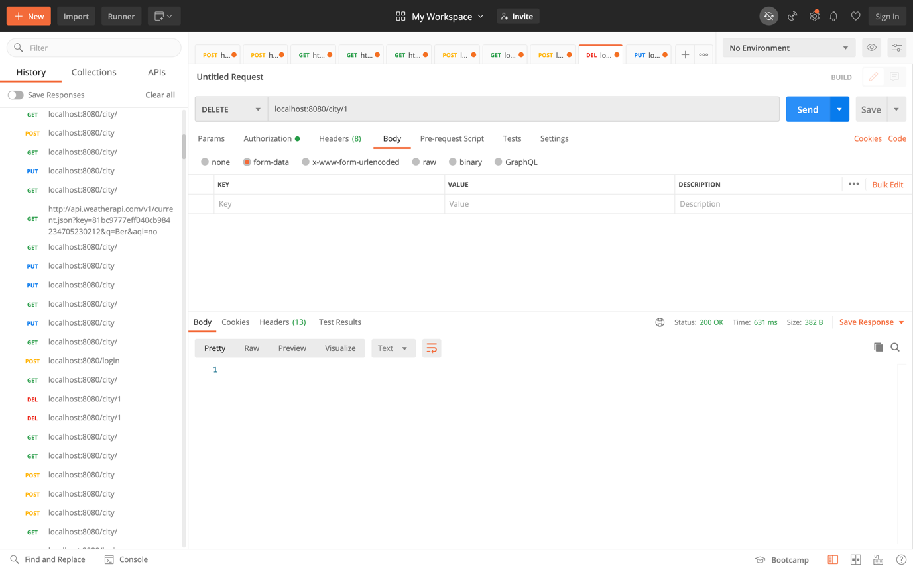

Slika 9. Brisanje grada sa id 1 preko DELETE zahteva

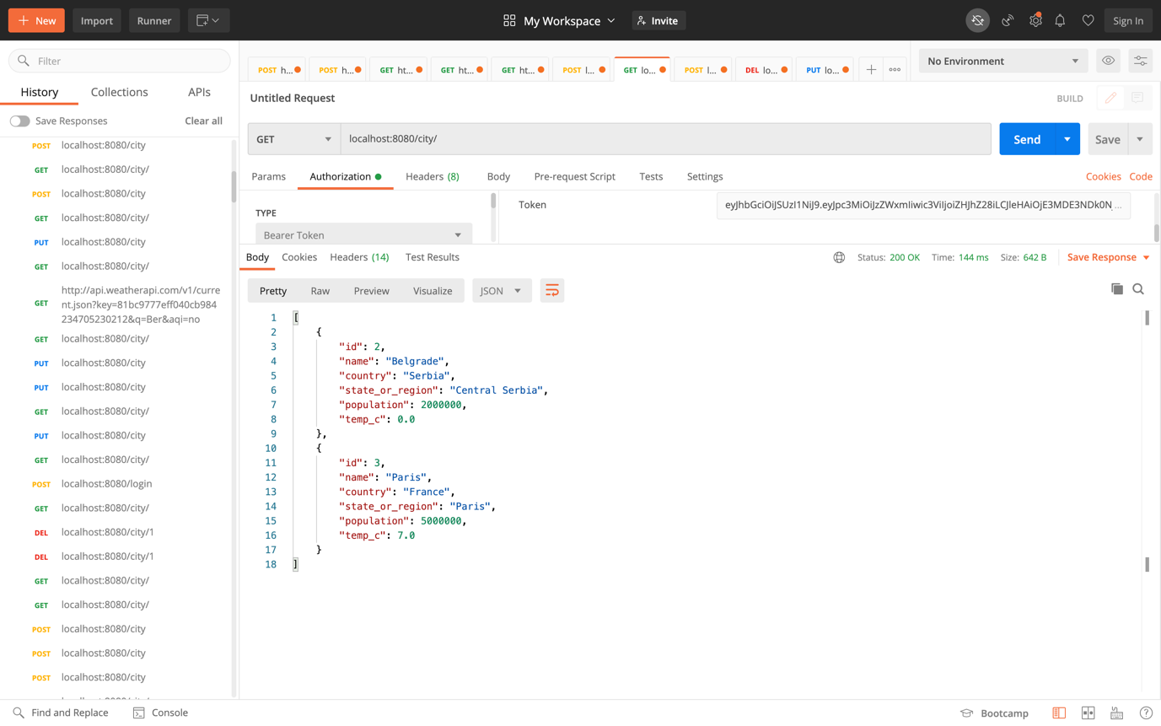

Slika 10. Uspeh DELETE zahteva

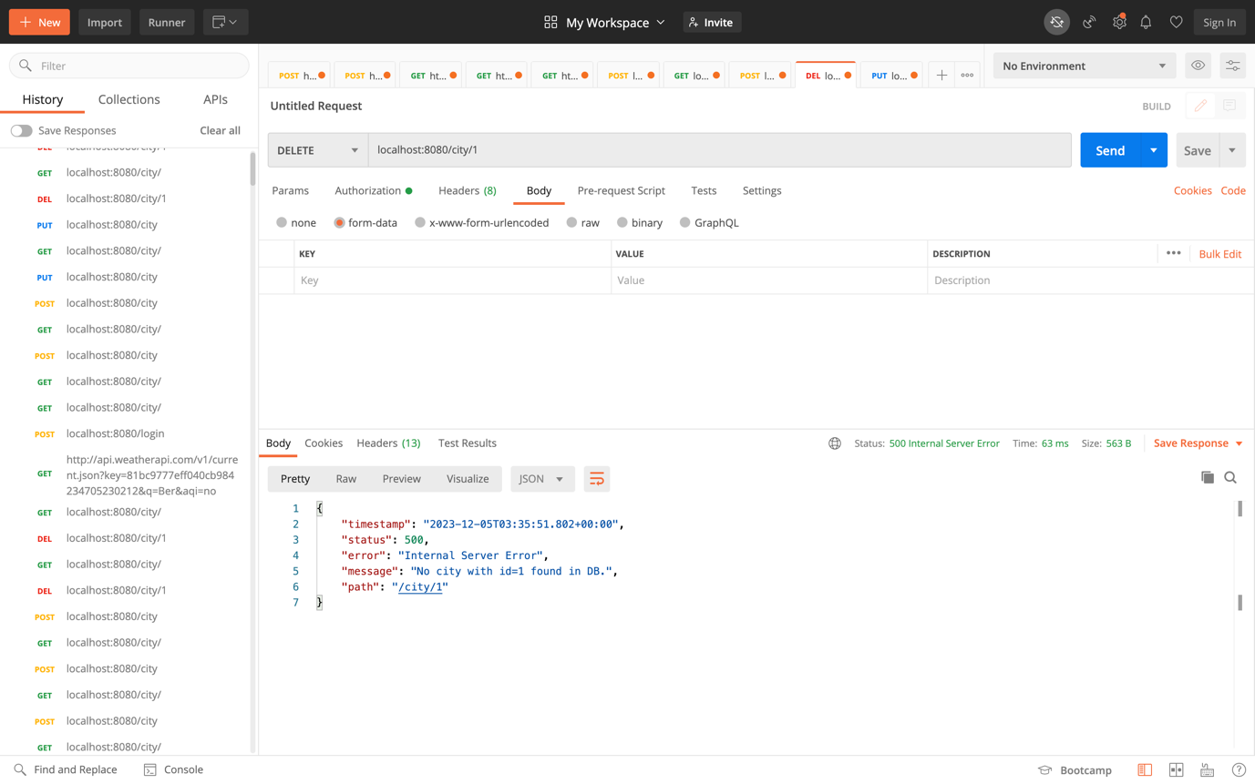

Slika 11. Brisanje grada koji vise ne postoji

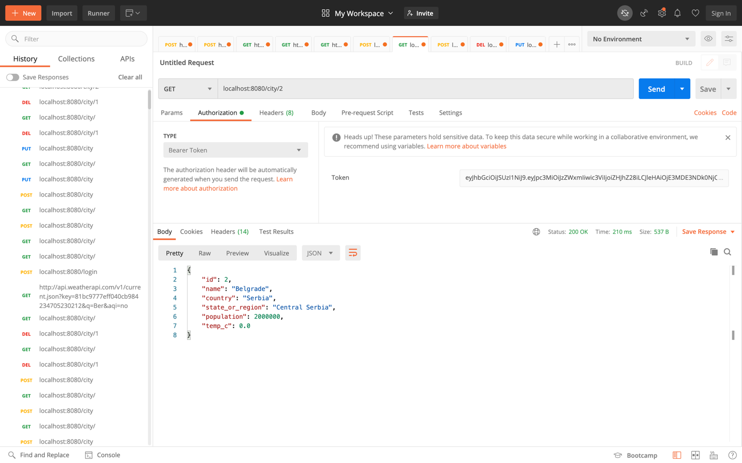

Slika . Get zahtev koji koristi id 1 da dohvati specifican proizvod